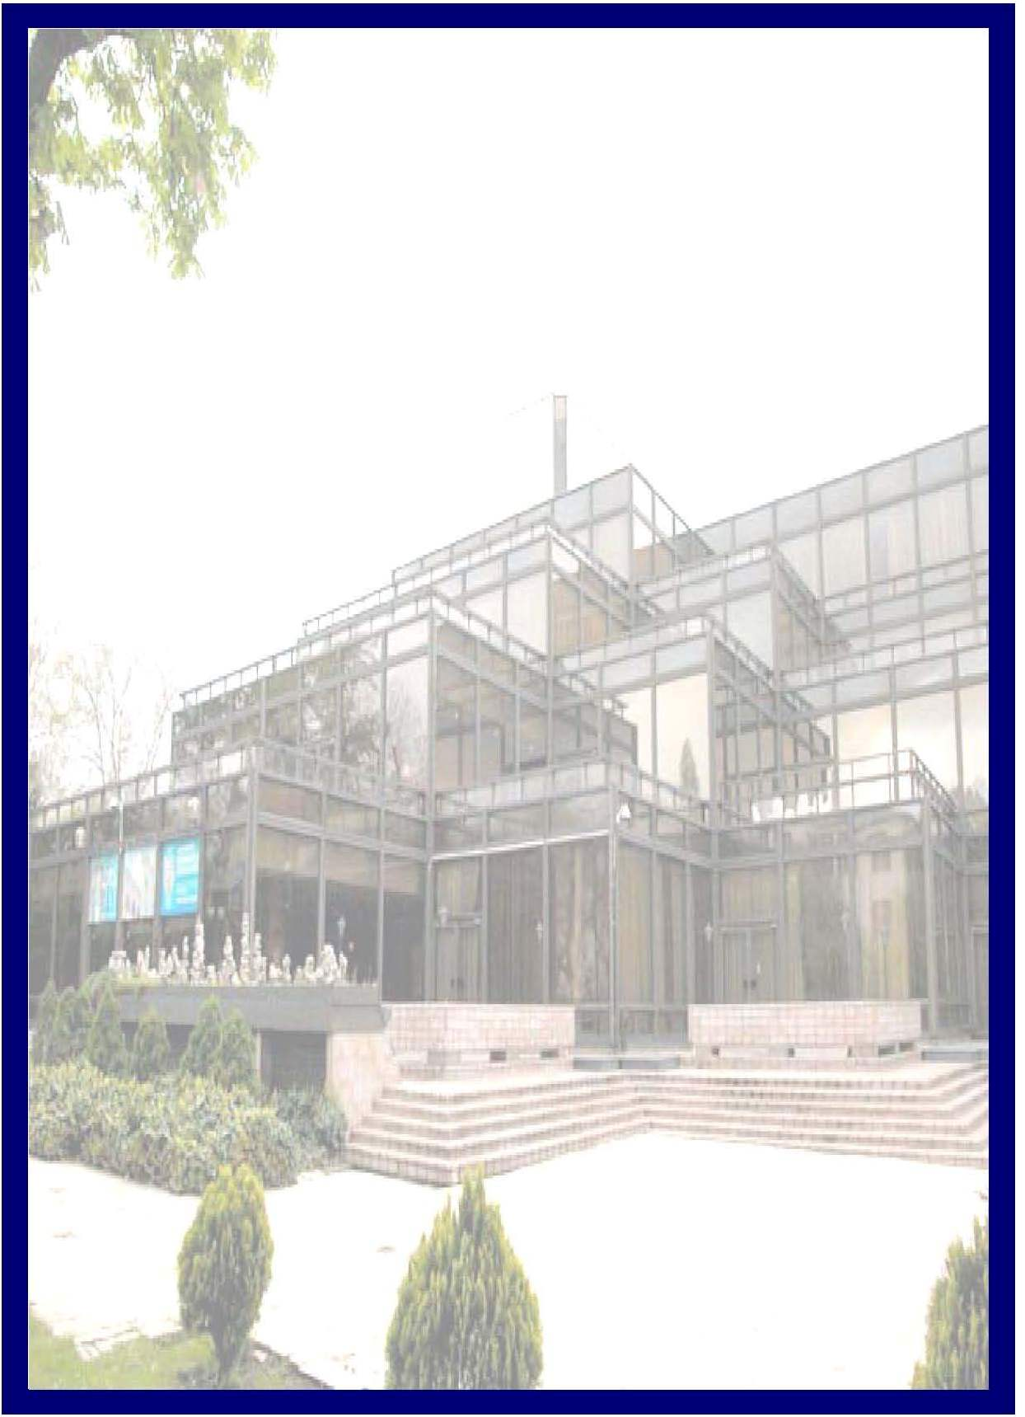



Ajánlás a koszorúér eredetű,
agyi károsodást okozó és
perifériás érbetegségek
kockázatának becslésére,
megelőzésére és kezelésére

HM Kulturális és Szabadidő Központ
(Stefánia Palota)
1143 Budapest, Stefánia út 34-36.

III. Magyar Kardiovaszkuláris Konszenzus Konferencia 2007. november 9.
Ajánlás a koszorúér eredetű, agyi károsodást okozó és perifériás érbetegségek kockázatának becslésére, megelőzésére és kezelésére

A III. Magyar Kardiovaszkuláris Konszenzus Konferencia a MOTESZ Interdiszciplináris Fóruma keretében
2007. november 9-én kerül megrendezésre tizenöt tudományos társaság valamint a Kardiológiai Kollégium és az Országos Alapellátási Intézet közreműködésével.
A kardiovaszkuláris betegségek kockázatának becslését, a megelőzés lehetőségeit és a betegségek kezelésének irányelveit összefoglaló, a mértékadó hazai orvosi tudományos társaságok közmegegyezésével létrejött ajánlást adunk közre.
Az összeállítás a bizonyítékokon alapuló orvostudomány elveit szem előtt tartva és a ma elfogadott nemzetközi irányelvek figyelembevételével készült.
Az ajánlás az orvoslásban tevékenykedő szakemberek mindennapi gyakorlatában vezérfonal lehet.

Budapest, 2007. november 9.

Dr. Vécsei László
egyetemi tanár
a MOTESZ elnöke

Dr. Szollár Lajos
egyetemi tanár
a kezdeményező Magyar
Atherosclerosis Társaság elnöke

III. Magyar Kardiovaszkuláris Konszenzus Konferencia 2007. november 9.
Ajánlás a koszorúér eredetű, agyi károsodást okozó és perifériás érbetegségek kockázatának becslésére, megelőzésére és kezelésére

A Konszenzus Konferencia ajánlásait jegyző társaságok:

♦ Magyar Atherosclerosis Társaság, ♦ Magyar Belgyógyász Társaság,
♦ Magyar Angiológiai és ♦ Magyar Diabetes Társaság,
Érsebészeti Társaság, ♦ Magyar Elhízástudományi Társaság,
♦ Magyar Élettani Társaság, ♦ Magyar Hypertonia Társaság,
♦ Magyar Kardiológusok Társasága, ♦ Magyar Kísérletes és Klinikai
♦ Magyar Laboratóriumi Diagnosztikai Farmakológiai Társaság,
Társaság, ♦ Magyar Népegészségügyi Tudományos
♦ Magyar Sportorvos Társaság, Társaság,
♦ Magyar Stroke Társaság, ♦ Magyar Táplálkozástudományi Társaság,
♦ Magyar Thrombosis és Haemostasis Társaság,

valamint a
♦Kardiológiai Kollégium,
♦Országos Alapellátási Intézet.

Az ajánlásban megfogalmazottakat támogatja a Szív és Érrendszeri Nemzeti Program, valamint a Magyar Nemzeti Szívalapítvány és azokat további ténykedése során figyelembe veszi.

A konszenzus kialakításában résztvevő elnökök, előadók:

Prof. Dr. Szollár Lajos, Prof. Dr. Farsang Csaba, Prof. Dr. Romics László, Dr. Balogh Sándor,
Prof. Dr. de Châtel Rudolf, Prof. Dr. Csiba László, Dr. Farkas Katalin, Prof. Dr. Forster Tamás,
Prof. Dr. Halmy László, Dr. Jákó Péter, Dr. Jermendy György, Prof. Dr. Karádi István,
Dr. Kappelmayer János, Dr. Kiss István, Dr. Pados Gyula, Prof. Dr. Paragh György, Dr. Pfliegler György, Prof. Dr. Préda István, Dr. Vadász Imre, Prof. Dr. Winkler Gábor, Dr. Zajkás Gábor.

A konferencia elnökei:
Prof. Dr. Romics László, akadémikus
Prof. Dr. Szollár Lajos
Prof. Dr. Farsang Csaba

Tudományos Szervező Bizottság:
Dr. Pados Gyula, profilvezető főorvos,
a bizottság elnöke
Dr. Jermendy György,
egyetemi magántanár
Dr. Karádi István, egyetemi tanár
Dr. habil Kiss István,
profilvezető főorvos
Dr. Paragh György, egyetemi tanár
Dr. Szollár Lajos, egyetemi tanár
Tudományos információ:
Dr. Pados Gyula,
profilvezető főorvos
Főv. Önk. Szent Imre Kórház,
Kardiometabolikus Centrum Lipid Részleg
1115 Budapest, Tétényi út 12-16.
Tel: 06 1 464-8721
E-mail: lipidreszleg@gmail.com

A Fórum szervezője:
Magyar Orvostársaságok és Egyesületek Szövetsége (MOTESZ)
1051 Budapest, Nádor u. 36.
Tel: 312-3807, Fax: 383-7918
E-mail: szalma.marta@motesz.hu
Internet: www.motesz.hu
III. Magyar Kardiovaszkuláris Konszenzus Konferencia 2007. november 9.
Ajánlás a koszorúér eredetű, agyi károsodást okozó és perifériás érbetegségek kockázatának becslésére, megelőzésére és kezelésére

PROGRAM

09.00 Regisztráció

10.00 Kockázatok új értelmezésben – életmód – kockázat besorolás
Üléselnök: Prof. Dr. Szollár Lajos

Prof. Dr. Szollár Lajos: Bevezető - A III. Konszenzus Konferencia ajánlása az elmúlt két év nemzetközi irányelveinek tükrében
Dr. Balogh Sándor: Újabb hazai kardiovaszkuláris morbiditási adatok
Prof. Dr. Farsang Csaba: Kardiometabolikus kockázat
Dr. Zajkás Gábor: Táplálkozási ajánlások egészségeseknek és fokozott kockázat esetén
Dr. Jákó Péter: Fizikai aktivitás szerepe a kardiovaszkuláris betegségek megelőzésében és kezelésében
Dr. Vadász Imre: A dohányzás, mint kockázati tényező és befolyásolásának lehetőségei. A dohányzás tilos!
Dr. Pados Gyula: Kockázat besorolás a kardiovaszkuláris veszélyeztetettség szerint

11.20-11.45 Szünet

11.45 Kockázati tényezők - célértékek
Üléselnök: Prof. Dr. Romics László

Prof. Dr. Halmy László: Az elhízás a kardiovaszkuláris betegségek kockázati tényezője
Prof. Dr. Paragh György: Új evidence based lipid vizsgálatok
Prof. Dr. Karádi István: Lipid irányelvek áttekintése
Prof. Dr. de Châtel Rudolf: A hypertoniával kapcsolatos régi és új irányelvek
Dr. habil Kiss István: Célértékek hypertoniában. A krónikus veseelégtelenség szerepe a kockázatban
Dr. Farkas Katalin:Irányelvek a boka/kar index szűrésben
Dr. Jermendy György, egyetemi magántanár: Újdonságok a diabétesszel és a metabolikus szindrómával kapcsolatos vizsgálatokban
Prof. Dr. Winkler Gábor: Kezelési célértékek cukorbetegségben és a terápia fő vonalai
Dr. Kappelmayer János, egyetemi docens: „Kényes” paraméterek mérése

13.20-13.40 Szünet

13.40 Cardio- és cerebroprotektív prevenció/terápia
Üléselnök: Prof. Dr. Farsang Csaba

Prof. Dr. Csiba László: Vaszkuláris kockázat és a stroke megelőzése
Dr. med. habil. Pfliegler György: A thromboemboliás kockázat antithrombotikus (antikoaguláns és thrombocyta ellenes) gyógyszeres csökkentése cardiovascularis veszélyeztettség esetén
Prof. Dr. Préda István: Az európai társaságok új kardiovaszkuláris prevenciós ajánlása
Prof. Dr. Forster Tamás: Kardioprotektív gyógyszeres terápia

14.30-14.50 Összefoglalás

14.50 Tesztvizsga

